# AULA

* GIT
  + Fazer tutorial Git

# REVISÃO

## NÚMEROS

O que são números:

* Naturais; N
* Inteiros; Z
* Racionais; C
* Reais; R

O que é um axioma?

Uma afirmação fundamental ou princípio básico que é aceito como verdadeiro sem necessidade de demonstração. A partir dos axiomas, outras afirmações, chamadas de teoremas, podem ser derivadas por meio de lógica e raciocínio formal.

## SÍMBOLOS

O que são os símbolos:

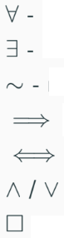

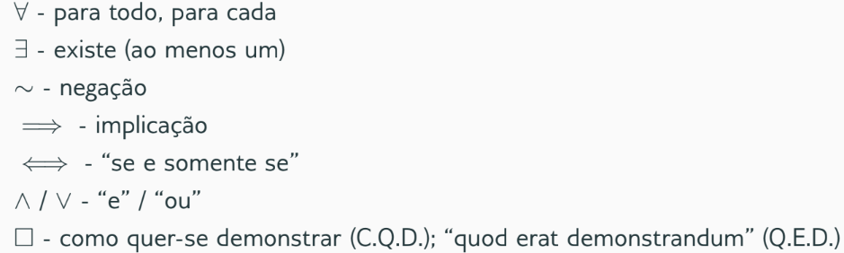

# PYTHON

## BACKSUBSTITUTION

<https://www.youtube.com/watch?v=5hElY3nT7tc>

## NP.LINALG.SOLVE()

Sistemas de equação linear

np.linalg.solve()

